|  |  |
| --- | --- |
| TRƯỜNG ĐẠI HỌC BÁCH KHOA  **KHOA CƠ KHÍ** | **CỘNG HÒA XÃ HỘI CHỦ NGHĨA VIỆT** **NAM**  **Độc Lập – Tự Do – Hạnh Phúc** |
| Số: ____ /ĐHBK-CK |  |

|  |  |  |  |  |  |
| --- | --- | --- | --- | --- | --- |
| **Bộ môn**: Cơ Điện Tử | | | **NHIỆM VỤ BÀI TẬP VỀ NHÀ** | | |
|  | | |
|  | | | | | |
|  | **HỌ VÀ TÊN:** | **……………………..** | | **MSSV:** | ………….. |
|  | **NGÀNH:** | ……………………….. | | **LỚP:** | ………….. |
|  | | | | | |
|  | Đầu đề: | | | | |
| **Lập trình điều khiển hệ thống trộn nguyên liệu chất lỏng 2 thành phần** | | | | |

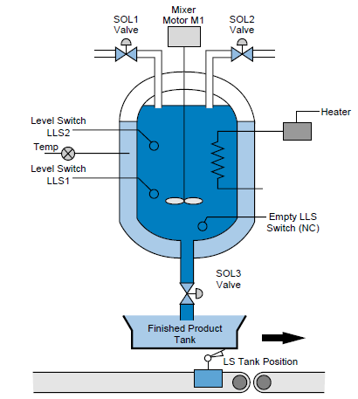

Hãy tự đặt địa chỉ cho các đối tượng và lập trình cho hệ thống trên với yêu cầu như sau:

1. Hai thành phần chất lỏng A và B lần lượt cho vào bồn trộn chất lỏng.
2. Gia nhiệt đủ nhiệt độ và mở van sol 3 để điền đầy các tank chứa bên dưới.
3. Quá trình tự động lặp lại khi trong bồn trộn đã xả hết liệu.
4. Thiết kế panel điều khiển với các địa chỉ cho các chức năng vận hành hệ thống.